TPMS (tire pressure monitoring system)

• پايش فشار باد تاير (tire pressure monitoring ) (tpm)
• وظيفه اصلي اين سيستم اندازه گيري لحظه به لحظه فشار باد هر كدام از تايرها بطور مجزا و اخطار كم بادي تاير به راننده مي باشد
• سيستم مونيتورينگ فشار تاير (tpms) سيستمي است كه فشار باد تايرهاي پنوماتيكي را اشكار مي سازد اين سيستم معمولا از نوع سيستم هاي مونيتورينگ فشار باد تاير كنترل از راه دور مي باشد
• اولين خودروي مسابقه كه به سيستم پايش فشار باد تاير مجهز شد خودروي پورشه 959 بود كه در سال 1986 مجهز به اين سيستم شد
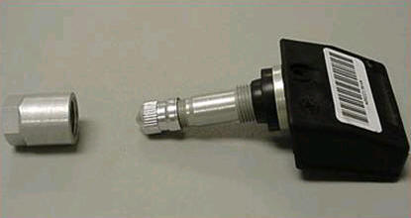

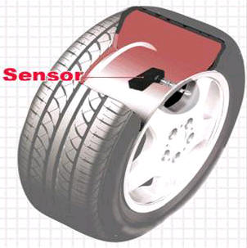

• سيستم هاي tpm اغلب از تكنولوژي فركانس راديويي بهره مي برند بطوريكه واحد كنترل الكترونيكي خودرو ecu كه پردازش ضروري را انجام مي دهد سيگنال هاي ارسالي از سنسورها را كه مشخص كننده فشار باد تايرهاست ترجمه كرده و هشدارهاي لازم را به راننده مي دهد
• در ايالات متحده امريكا اداره ملي ترافيك بزرگراهها تخمين زده است كه ساليانه 533 حادثه ناگوار به مرگ در تصادفات جاده اي به علت عيب تايرها رخ مي دهد كه اضافه كردن tpm به همه خودروها مي تواند 120 مورد از اين 533 قرباني و بيشتر از 8400 مجروح را در سال كاهش دهد
• يك نهاد فرانسوي به نام ايمني جاده براورد كرده است كه 9 درصد از همه تصادفات جاده اي كه به مرگ منجر مي شود در اثر كم بادي تاير است همچنين الماني ها نيز تخمين زده اند كه 41 درصد از تصدفات منجر به جراحات فيزيكي به كم بادي تايرها بستگي دارد.
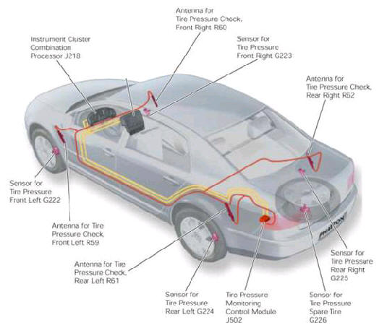

• نشت طبيعي باد تايرها –همانند يك تاير جديد –درطول يك سال ممكن است بالغ بر 200 تا600 ميلي بار(Milli-Bars )باشد . اگر ما فرض كنيم گه بيشتر از 40% صاحبان خودرو اروپا و امريكاي شمالي باد تايرها يشان را كمتر از يك بار در سال كنترل مي كنند قابل فهم است كه 40 درصد يا بيشتر خودروهايي كه در حال حاضر در ان مناطق مصرف ميشود در حالت كم بادي تايرها رانده مي شود
• اگر ما در نظر بگيريم كه ميانگين 400 ميلي بار كاهش فشار باد موجب افزايش مصرف سوخت 2 درصدي و كاهش عمر تاير 25 درصدي مي گردد ميتوانيم محاسبه كنيم كه كم بادي تاير مسبب بيشتر از 20 ميليون مصرف سوخت غير ضروري و2 ميليون تن دي اكسيد كربن co2 ورودي به اتمسفر و 200 ميليون ضايعات تاير در دنيا است به همين دليل ايالات متحده قانون استفاده از tpm را صادر و ساير كشورها نيز به زودي از ان پيروي خواهند كرد
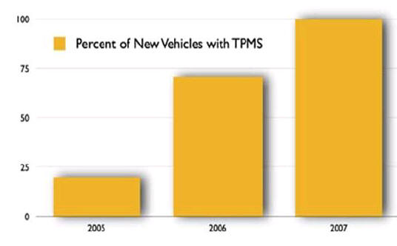
• انواع سيستم هشدار دهنده فشار باد تاير :
• غير مستقيم (INDIRECT) : سيستم غير مستقيم پايش فشار باد تاير از طريق كنترل سرعت تك تك چرخها و ساير سيگنال هاي موجود در خودرو هشدارهاي لازم را به راننده ميدهد بيشتر سيستم هاي غير مستقيم از اين حقيقت بهره مي برند كه تاير كم باد , قطر كوچكتري نسبت به تاير پر باد مناسب دارد و بايد دور بيشتري بزند تا مسافت معيني را طي كند و سيستم كم بادي اش را تشخيص بدهد چنين سيستمي قادر است كم بادي سه تاير را به طور همزمان اشكار كند اما نه در چهار چرخ خودرو
• . زيرا اصول عملكرد اين سيستم بر مقايسه تفاوت سرعت چرخها بنا نهاده شده است و اگر هر چهار چرخ تاير مقدار باد يكساني را از دست بدهند تغييرات نسبي صفر خواهد بود . پيشرفت هايي كه اخيرا در زمينه پايش غير مستقيم فشار باد تاير انجام شده منجر به توليد سيستم هاي گرديده است كه مي توانند كم بادي هر چهار تاير را به طور همزمان اشكار كنند اين كار به وسيله اناليز كردن ارتعاشات تك تك چرخها يا اناليز كردن عوامل انتقال بار در طول شتاب گيري يا دور زدن صورت مي گيرد که این سیستم قادر است حتی زاپاس را هم از لحاظ کم بادی چک کند
• indirect
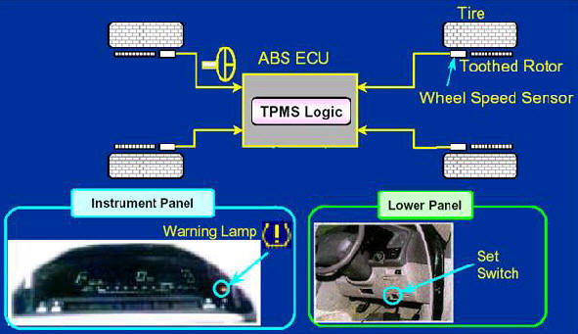
• در اين سيستم از ترمز ABS مجهز به سنسور سرعت چرخ استفاده مي شود از انجايي كه مقدار كمي تخليه باد باعث كوچكتر شدن قطر تاير مي گردد واحد كنترل ترمز ABS مي تواند بررسي كند كه ايا همه چرخها تقريبا دور برابري زده اند يا خير اگر يك چرخ تعداد دور بيشتري را نسبت به بقيه چرخها زده باشد بايد احتمالا كم باد بوده و باعث روشن شدن چراغ هشدار دهنده گردد اگر چه راننده نبايد منتظر بماند تا چراغ يا صداي هشدار دهنده او را از كم بادي تايرها خودرو اگاه كند بلكه بايد با بازديد به موقع تايرها از به وجود امدن اين حالت جلوگيري نمايد
تايرها ممكن است تدريجا در همه چرخها بطور همزمان كم باد شوند اين حالتي است كه سيستم فرستنده فشار ABS نمي تواند كم بادي تايرها را براي راننده اشكار كند به همين دليل اين نوع نشان دهنده فشار تاير در اخرين قوانين ايالات متحده رد صلاحيت شده است و از سپتامبر 2007 همه خودروها سبك بايد سيستم هشدار دهنده مستقيم داشته باشند
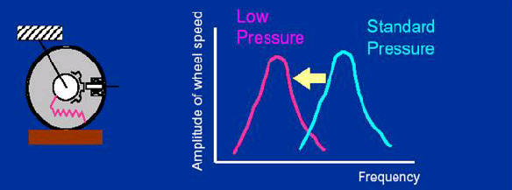

2-مستقيم (direct) : سيستم مستقيم پايش فشار باد تاير درهر لحظه اطلاعات فشار باد تايرها را از طريق گيج يا چراغ هشدار دهنده ساده اي به راننده خودرو منتقل مي كند در اين سيستم ازسنسورهاي فشار و دما در داخل هر كدام از تايرها استفاده مي شود كه اطلاعات اين سنسورها از محل چرخها توسط امواج rf radio frequency به دستگاه نشان دهنده در محل استقرار راننده مي رسد اين سيستم تا سال 2006 شامل سنسورهاي چرخ تغذيه شود با باتري بود محققان تلاش كردند كه بتوانند تا سال 2007 سيستم هاي بدون نياز به باتري را براي خودروها فراهم كنند زيرا اين امر نياز به تعداد زيادي باتري ليتيومي را كاهش مي دهد
direct
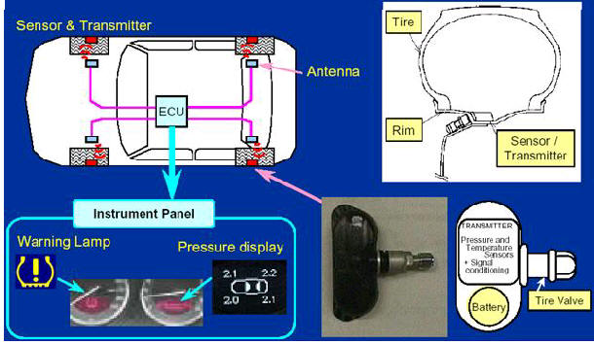

• مزاياي سيستم پايش مستقيم فشار باد تاير :
• اندازه گيري دقيق و نمايش فشار باد تاير براي راننده و كشف كم بادي در مقادير كمتر از 25 درصد فشار باد تاير سرد پيشنهادي
• اندازه گيري ونمايش دماي باد تاير
• مشخص كردن چرخي كه كم بادي در فشار باد تايرش وجود دارد
• حساسيت به نشت سريع و كند براي هشدارهاي به موقع
• هشدار پنچر شدن تاير
• هشدار براي فرا رسيدن زمان بازرسي تاير
• امكان نمايش فشار باد تاير زماني كه خودرو ساكن است

• منبع : تكنولو‍ژي شاسي خودرو (مهندس حسين رمضاني)
www.khodroha.com

